Übersicht | X-oil | Menü | Programme | Glossar | Themen | Update

X-oil

Produktinformation [xo120]
Dieses Programm zeigt die wichtigsten Artikelstammdaten eines Artikels.
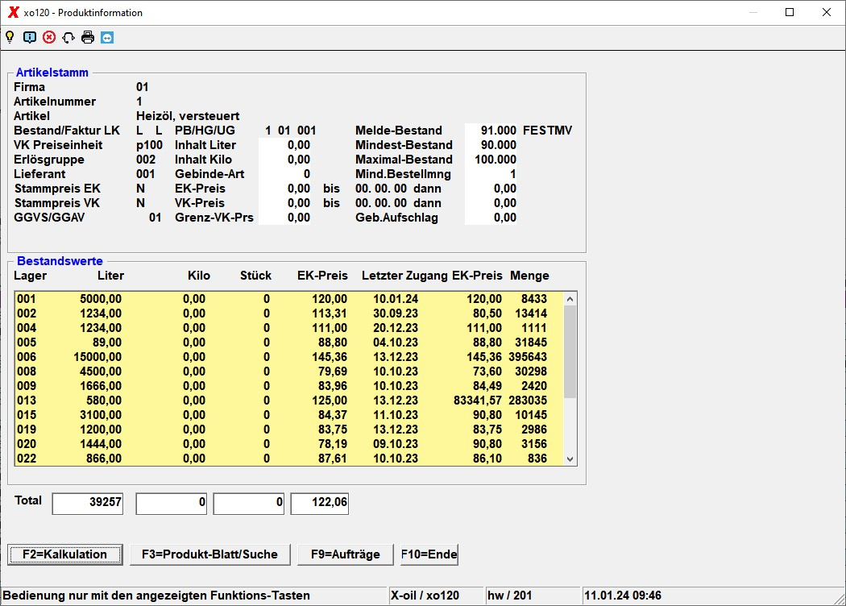
Übersicht | X-oil | Menü | Programme | Glossar | Themen | Update

